Муниципальное бюджетное дошкольное образовательное учреждение «Центр развития ребенка – детский сад №50 «Светофорик»
города Невинномысска Ставропольского края

Занятие № 5
Тема: «Мир прекрасного».

Составила:
воспитатель МБДОУ №50
г. Невинномысска
Короткая Анна Викторовна
Дата проведения:20.05.2022 г.

Занятие № 5.
Тема: « Работа с бросовым материалом».
1. Круглый стол « Работа с бросовым материалом».
Цель: развитие творческих способностей через создание поделок из различных материалов.
Задачи:
- формировать у родителей элементарные представления о роли мелкой моторики в психофизическом развитии ребенка.
- развивать творческое воображение, умение приспособить для игры с ребенком любые подручные материалы.
- воспитывать у родителей экологическую культуру.
Литература:
1.Литвиненко В.М. Игрушки из ничего. – Санкт-Петербург, «Кристалл» 2000.
2. Куцакова Л. В. Творим и мастерим. М.: Мозаика-Синтез, 2008. – 112 с.
3. Дубровская Н.В. «Чудесные тарелочки. Поделки из тарелки».- Детство-Пресс, 2014.
1. Теоретическая часть.
Используя в своей работе разнообразные нетрадиционные техники, мы усиливаем интерес ребёнка к данной деятельности. В процессе работы дети проявляют высокую активность, самостоятельность, оригинальность и творчество, рационально используя уже имеющийся опыт.
У детей развивается мелкая моторика пальцев рук, координация движений, зрительное и слуховое внимание, воображение, образное мышление, аккуратность, творческие способности, формируются навыки работы в коллективе и воспитывается чувство прекрасного.
Бросовый материал — это все то, что можно было без жалости выкинуть, а можно и использовать, дав волю безграничной детской фантазии. Бросовым материалом называют все то, что люди обычно выбрасывают.
Пластиковые и бумажные тарелки и стаканчики часто выручают нас на пикниках и больших мероприятиях, когда обычных не хватает. Но поделки из одноразовой посуды воспринимаются всерьез лишь преподавателями детских садов и школ, тогда как сделать из них элемент дизайна интерьера более чем возможно.
Тарелка — вид столовой посуды. Обычно круглой формы, служит для подачи пищи на стол. Впервые одноразовая посуда появилась в Соединенных Штатах Америки в начале прошлого столетия. В массовом порядке одноразовую посуду стали производить в конце 1950-ых - 1960-ых годах в США. С тех пор производство этого вида посуды активно развивалось, от бумаги произошел скачек в сторону полимерных материалов, сейчас снова наблюдается переход на бумажную одноразовую посуду, поскольку она является более экологичной и менее ядовитой для человека.
Стоит отметить, что преимуществом одноразовой посуды является не только ее легкость, которая, признаться уже давно завоевала сердца многих любителей пикника, но и ее практичность в использовании.
Тарелки одноразовые — тарелки, изготовленные из полистирола или картона белые, прозрачные или цветные. Отличаются размерами, объемом и наличием секций. Именно то, что необходимо для творчества. Самое простое — это бумажные тарелки расписать. Поделки из одноразовых тарелок очень часто дети делают в детских садах и школах, но и дома с родителями можно устроить свою мастерскую и придумывать разные интересные домашние поделки своими руками с их использованием. Сегодня мы рассмотрим самые интересные и оригинальные поделки из таких тарелочек, которые понравятся как мальчикам, так и девочкам разного возраста. Предлагаю вам пройти в нашу творческую мастерскую, для более близкого ознакомления с этим видом творчества.
2. Практическая часть.
Творческая мастерская «Чудеса из одноразовой посуды».
Цель: научить использовать бросовый материал для изготовления интересных вещей.
Инструменты: бумажные тарелки, гуашь, ножницы, степлер, клей, цветной картон, цветная бумага, салфетки, вата, фломастеры, карандаши.
В детских садах наиболее часто дети изображают на тарелочках различные аппликации из цветной бумаги. Цветочные мотивы на тарелках преобладают к празднику 8 Марта.
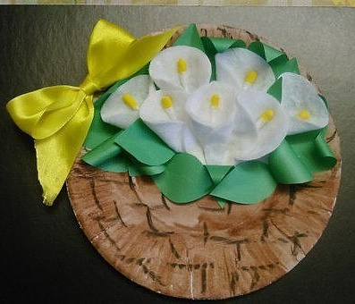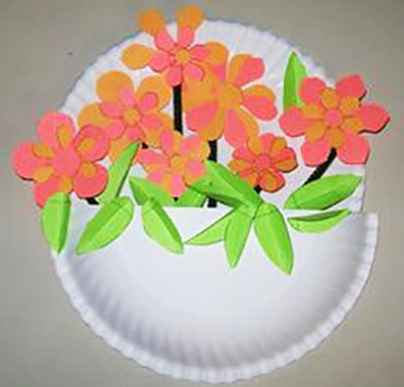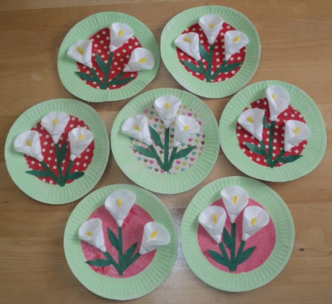

В то время как забавные елочки и снеговики появляются на Новый год.
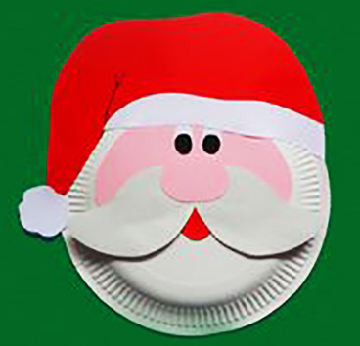
Пластиковые тарелочки можно использовать в качестве дополнительные элементов для изготовления аппликаций, которые требуют объема. К примеру, когда необходимо сделать выпуклую божью коровку, ракушку или панцирь для черепахи.
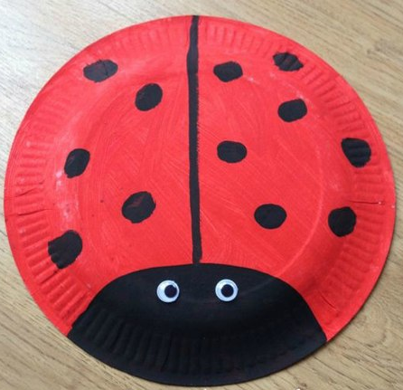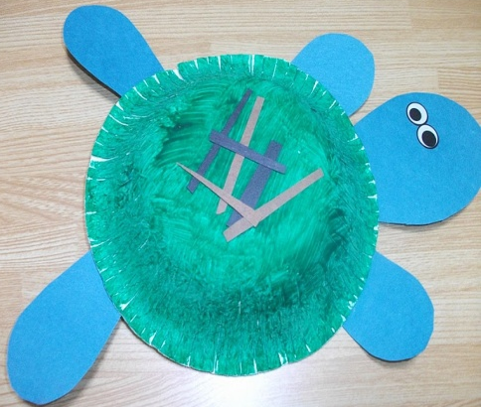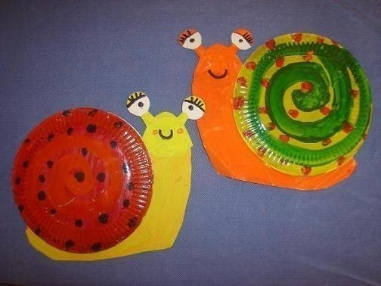
Когда ребенку настала пора выучить определять время по часам, то можно сделать часики из пластиковой тарелочки. Для этого разрисуйте красиво тарелочку, также можно сделать на ней интересную аппликацию из цветной бумаги, вырежьте из бумаги цифры, а и плотного картона сделайте стрелки. Приклейте клеем ПВА. В центре тарелки сделайте небольшое отверстие и зафиксируйте стрелочки так, чтобы они беспрепятственно вращались.
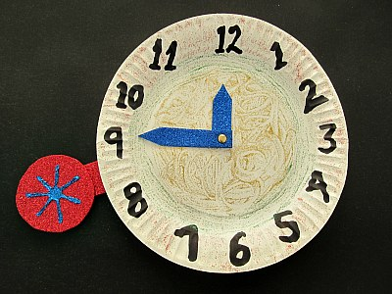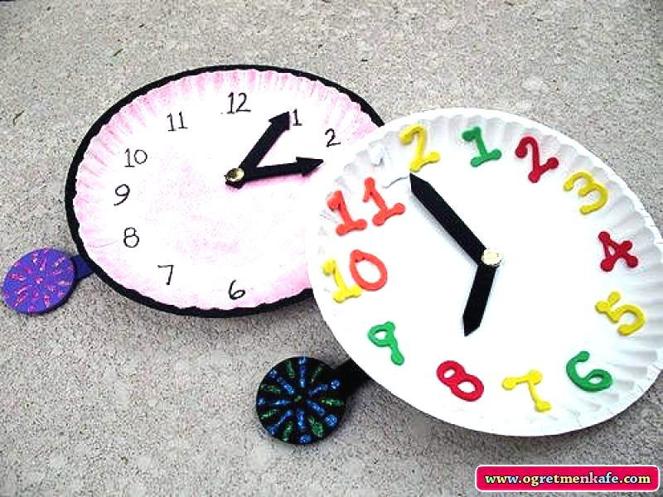
Можно использовать не целую тарелку, а ее часть – например, отрезав по прямой линии край или вырезав кусочек нужной формы. Фигурные кусочки тарелки могут также использоваться в поделке в качестве ее элементов.

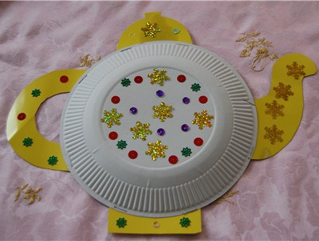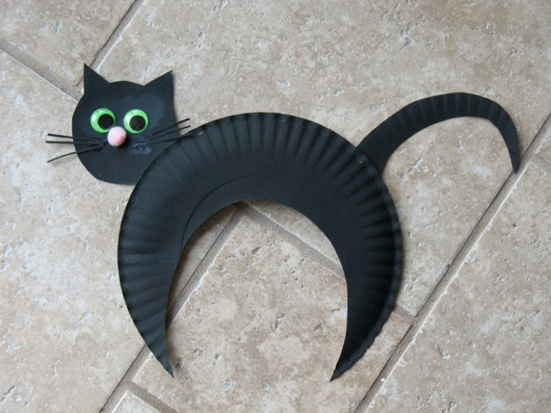
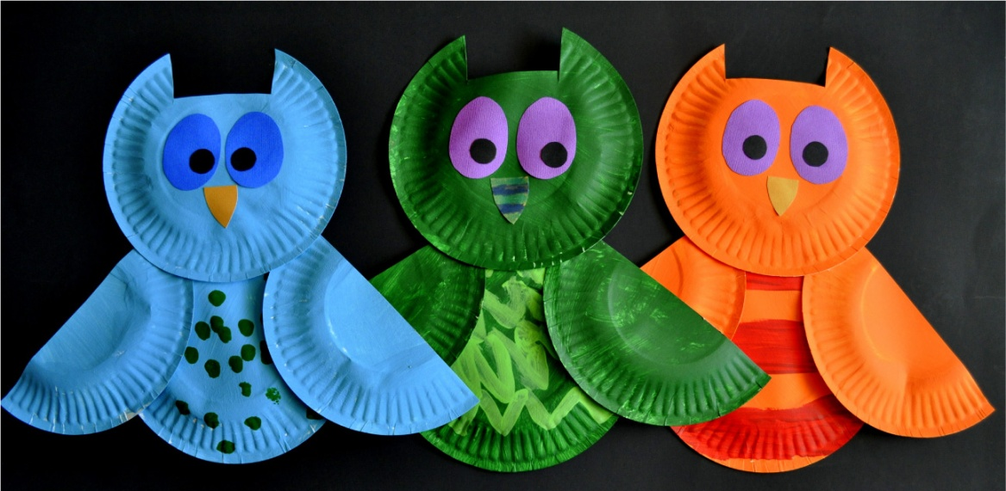
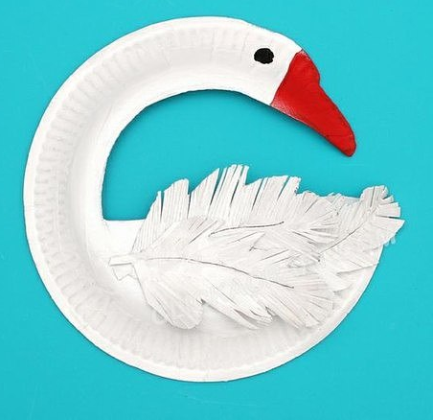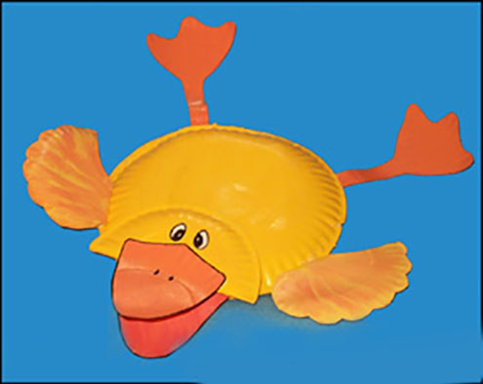
Интересные объемные фигуры получаются из тарелки, согнутой пополам.
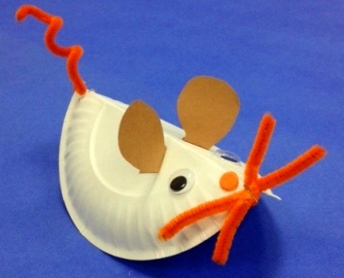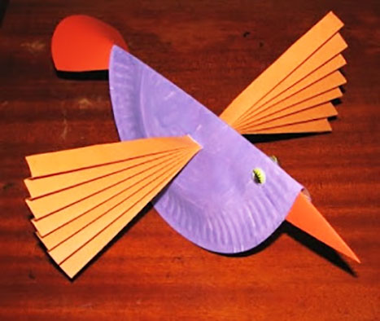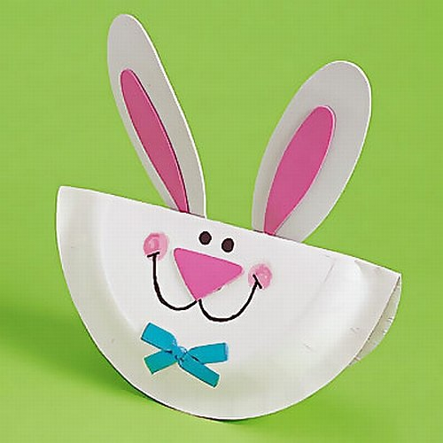
Разрезав всю тарелку по спирали и оставив овальную серединку, мы получим самую настоящую кобру. Раскрашиваем ее в подходящий цвет, приклеиваем глазки и раздвоенный язычок. Готово!
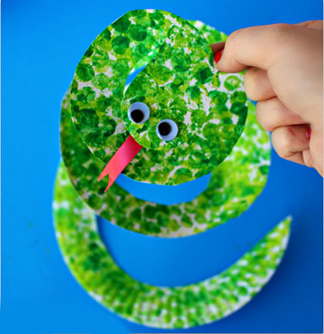
А разрезав тарелку на две части волнистой линией, можно получить два крыла бабочки. Тело ее делаем из картонной цилиндра от туалетной бумаги, усики – из той же синельной проволоки.
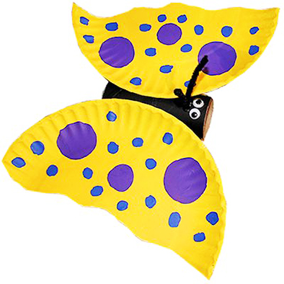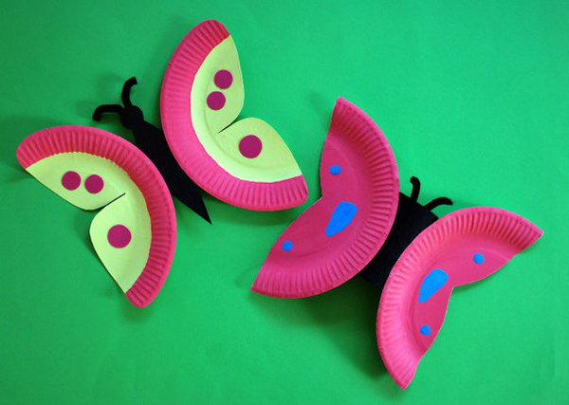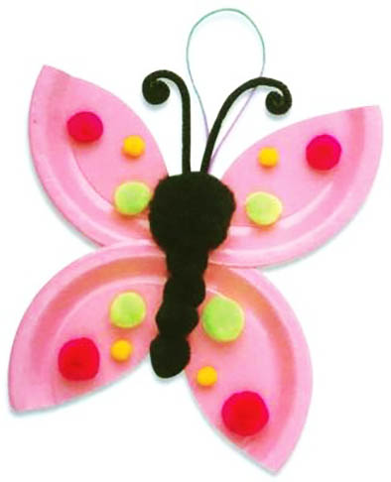
Вот так можно создать самый настоящий зоопарк, взяв за основу одноразовые тарелки, цветную бумагу и краски с кистью.
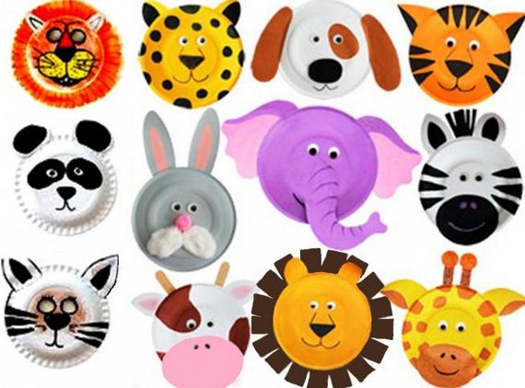
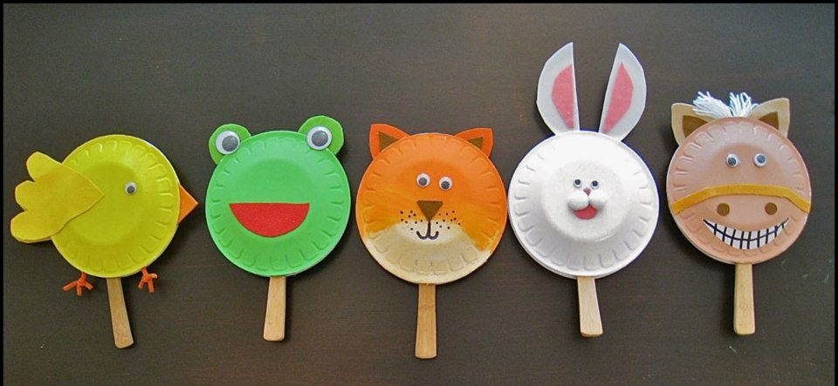
Пожалуй, ничто так не развивает креативное мышление как превращение «простого в интересное». Одноразовые бумажные тарелочки - доступный и недорогой материал для занятий с детьми. Тем более детишки так любят фантазировать со всем, что случайно попадает им в руки.
Творите, выдумывайте, и у вас с Вашим ребенком обязательно получатся замечательные уникальные поделки, игрушки, сувениры и полезные мелочи из бросового материала!

